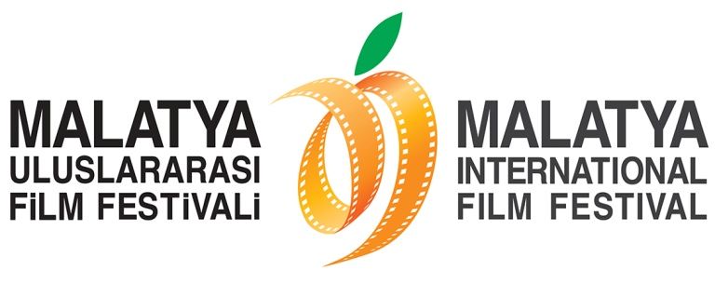

“FİLM YÖNETME SANATI”
MALATYA FİLM FESTİVALİ’NDE!

Malatya Uluslararası Film Festivali sinemaseverlere sinema teknik kitapları hediye etmeye devam ediyor!
Malatya Valiliği’nin koordinasyonunda, Malatya Kayısı Araştırma-Geliştirme ve Tanıtma Vakfı tarafından; Kültür ve Turizm Bakanlığı, Başbakanlık Tanıtma Fonu, Malatya Büyükşehir Belediyesi ve İnönü Üniversitesi’nin destekleri ile düzenlenen 5. Malatya Uluslararası Film Festivali’nde her yıl olduğu gibi bu yıl da sinema teknik kitabı hazırlatarak yeni nesil sinemacılara destek oluyor!
Sinema tekniği üzerine çok az kitabın yayınlanmış olduğu ülkemizde, Malatya Uluslararası Film Festivali ilk yılından itibaren bu eksikliği giderebilmek için teknik bir kitabı yayına hazırlıyor.
Festivalin beşinci yılında ise gelenek devam ediyor. Ve yayınlandığı 1991 yılından beri klasikler arasında yerini alan Steven D. Katz’ın hazırladığı Film Yönetme Sanatı: Plan Plan Fikirden Perdeye Görselleştirme kitabı festival konukları ve sinema öğrencileri için Türkçe olarak hazırlatılıyor.
Deneyimli yönetmenlerin çekim esnasında hızlı başvuru kaynağı olarak en fazla tercih ettikleri Film Yönetme Sanatı: Plan Plan Fikirden Perdeye Görselleştirme kitap yönetmen ve senaristlerin sinemasal üsluba dair bilgi dağarcıklarını geliştirecek görsel teknikleri içeriyor. Ve plan kompozisyonu, sahne dizilişleri, ön görselleştirme, alan derinliği, kamera teknikleri ve benzeri birçok konuda derinlemesine bilgiyi; Steven Spielberg’in Güneş İmparatorluğu, Orson Welles’in Yurttaş Kane ve Alfred Hitchcock’un Kuşlar filmlerinin hiç yayınlanmamış görsel taslakları da dâhil olmak üzere 750’den fazla görsel taslak ve çizimle desteleyerek, okuyucuya sunuyor.
“John Singleton, bir yönetmen olarak benim akıl hocamdır. Kendisi bir keresinde bana, “Eğer yönetmenlik yapmak istiyorsan, Martin Scorsese’nin filmlerini izlemeli ve Plan Plan Fikirden Perdeye Görselleştirme kitabını okumalısın” demişti.
Ice Cube- New York Times, Nisan 1998
Basın Mensupları İçin İletişim:
Hüseyin Namık Yıldırım
Festival Genel Koordinatörü
0533 619 46 97
hnyildirim@hotmail.com

Bahar Gedik
Basın ve Halkla İlişkiler Sorumlusu
0554 566 64 64
gedikbahar@gmail.com

